Passisng Pointers to a Function

NOTES

- Podemos utilizar “pass by reference” con punteros.
- The function parameter is a pointer.
- The actual parameter can be a pointer or address of a variable.
- Basically, what we´re looking to achieve while using pointers is to modify the actual parameter, using a function. 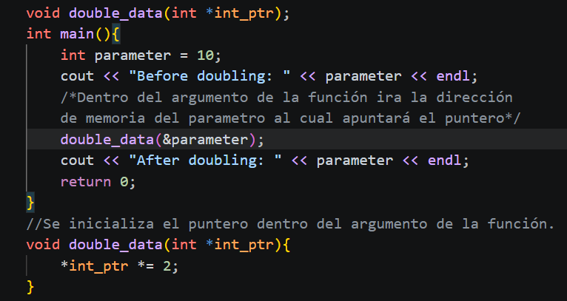

KEY POINTS

- Cuando quiera modificar el valor de la variable a la que apunta mi puntero, es necesario que vaya acompañdo del operador de desreferencia “*”. *int_ptr *= 2;
- No es necesario utilizar * Cuando solo quieres que el puntero apunte a otra variable

